# 接口工具安装

在服务器上运行setup.exe，会自动检测并安装.net framework4.0，安装完成后桌面上生成快捷方式：



# 数据库类型

* sql server
* oracle
* mysql
* sqlite
* db2
* postgreSQL
* SqlServerCompact
* Access

本接口工具内置各数据库的驱动程序，无需额外安装数据库驱动。

# 配置流程

## 数据源

打开工具后，点击一级菜单“数据源”，打开数据源配置界面，如下图，左侧为数据源分类，右侧为数据源定义界面。

数据源分为2大类：

1、数据源：如下图，该分类下默认包含“HIS数据库、LIS数据库”，为工具自带的两个示例数据源

2、目标数据源：如下图，“CNIS数据库”为工具自带的示例数据源

到医院实际布署实施时，根据信息科提供的数据连接信息，修改数据源配置。可以根据实际情况添加、修改、删除数据源，设置完成后点击“测试连接”按钮，提示“连接成功！”，则数据源左边的小图标会变成绿色，再点击“保存”按钮，待数据源图标都变成绿色，该步骤完成。

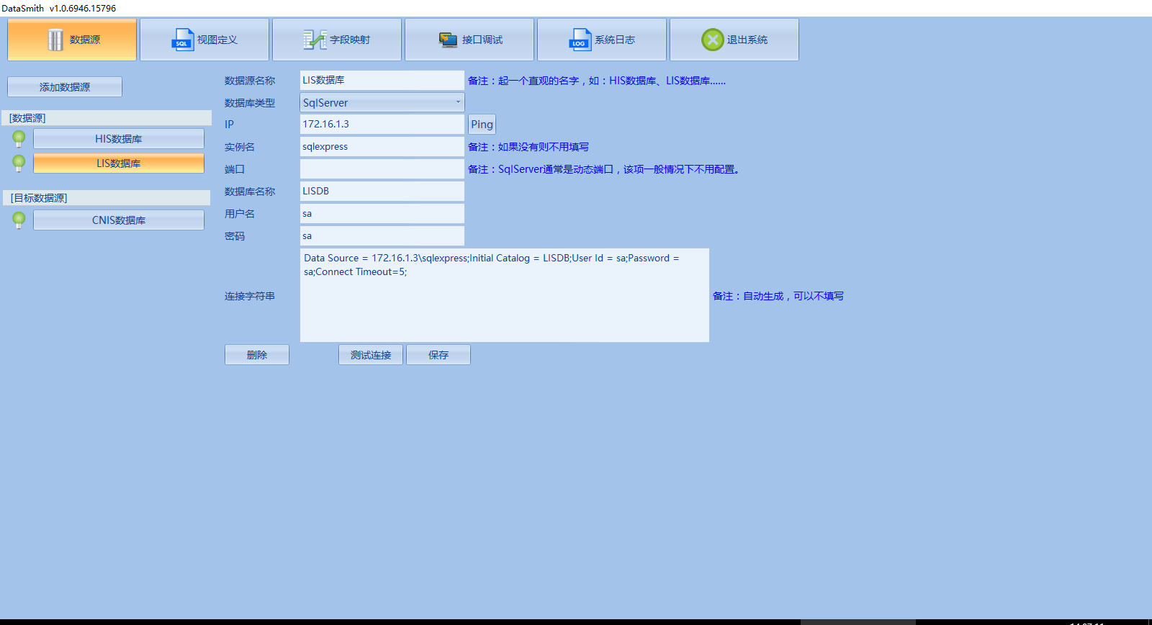

## 视图定义

点击一级菜单“视图定义”，打开视图定义界面，左侧为工具内置的两个接口：在院患者信息、检验数据，点击对应的接口，则右侧显示视图配置界面，首次点开时，数据源、目标数据源、视图名称、视图SQL会默认带出，但可能跟信息科提供的名称不一致，数据库不同，视图名前面需要带上用户名或表空间名，根据实际情况去测试即可。

视图sql默认查询100条记录，点击查询按钮出现预览数据，再点击“保存”按钮，会将该视图下面的所有字段名称保存到数据库，供下一步骤使用。

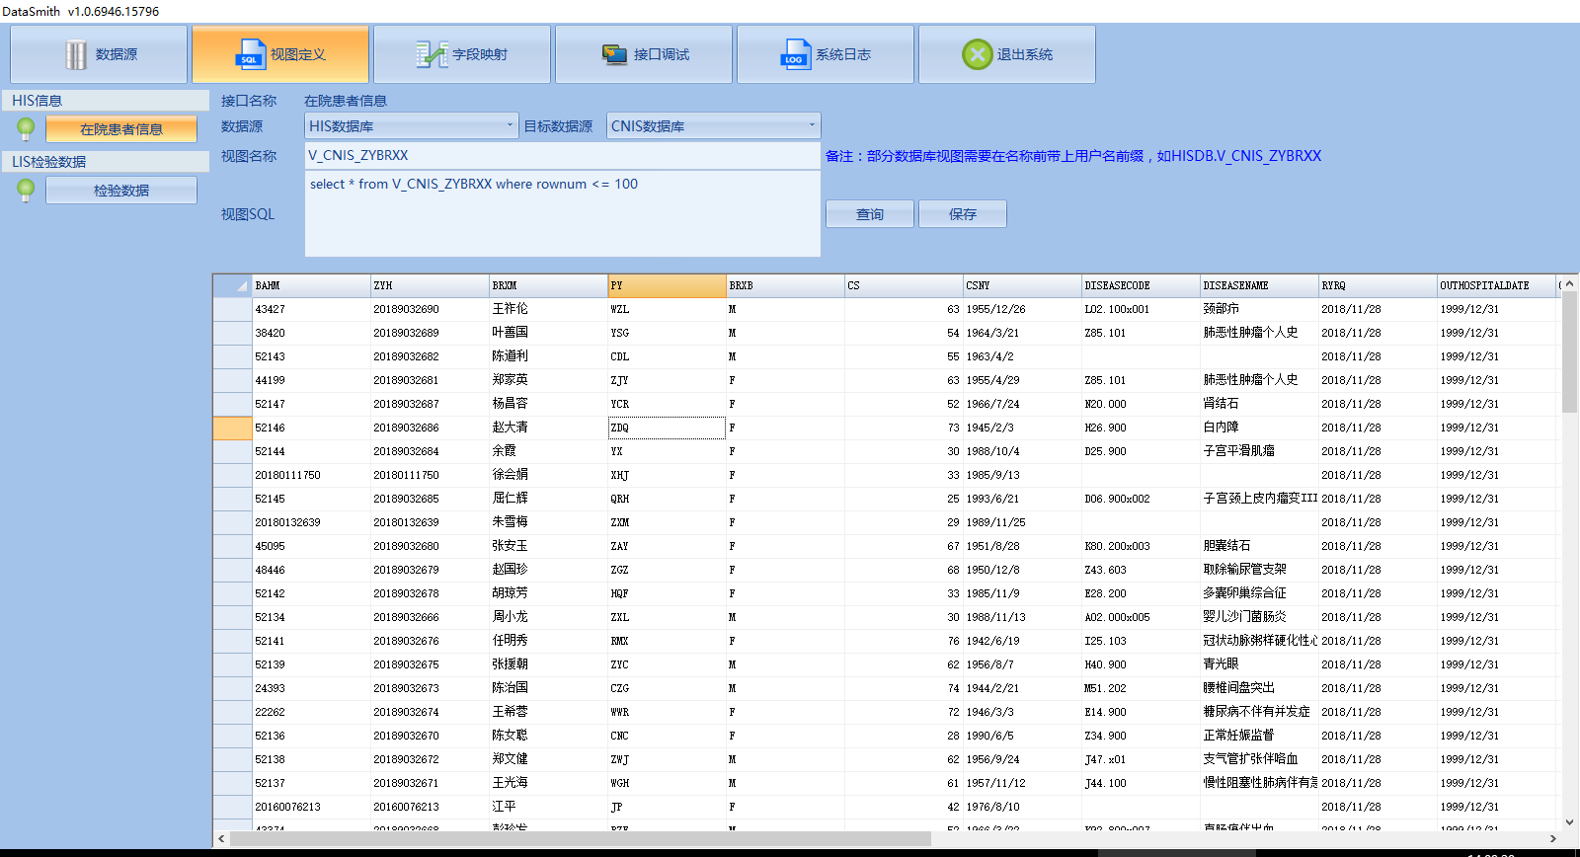

## 字段映射

点击左侧的接口名称，右侧列出该接口下面的所有字段信息，如果信息科提供的接口字段能跟要求匹配，则在“视图字段名”一列中会自动选中，为空的则需要手动去建立匹配关系。设置完成后点击“保存”按钮。

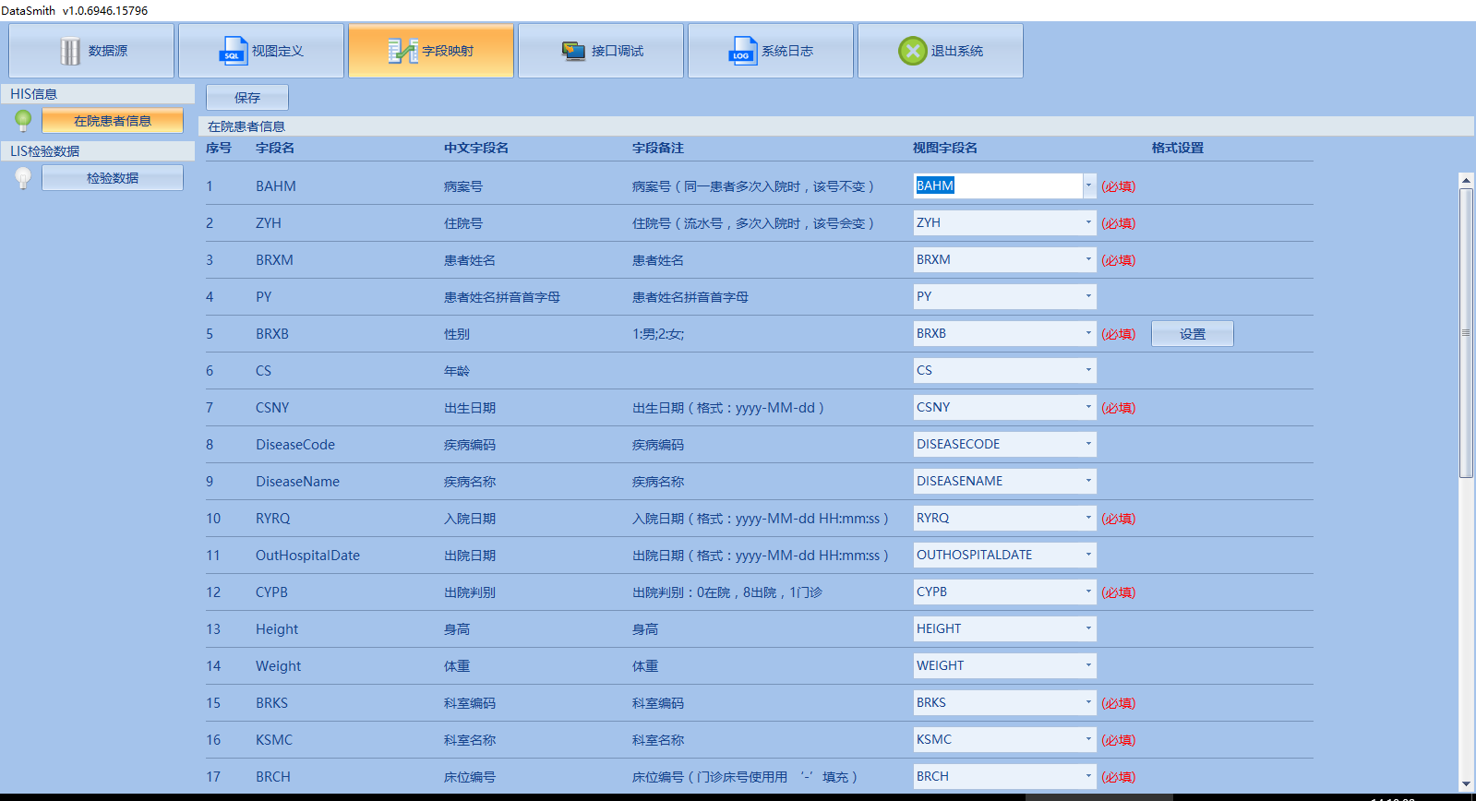

## 接口调试

打开接口调试界面，输入参数，点击“导入”按钮，如下图，根据输出信息判断接口是否导入成功。

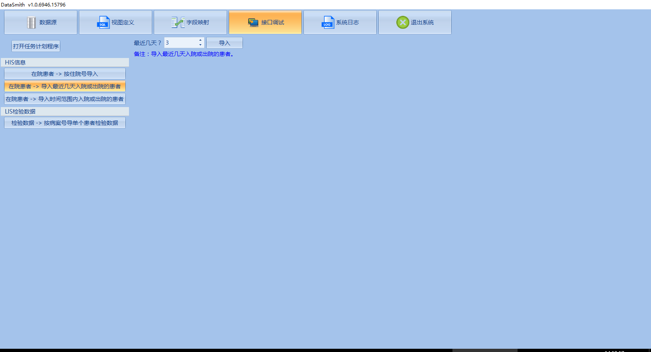

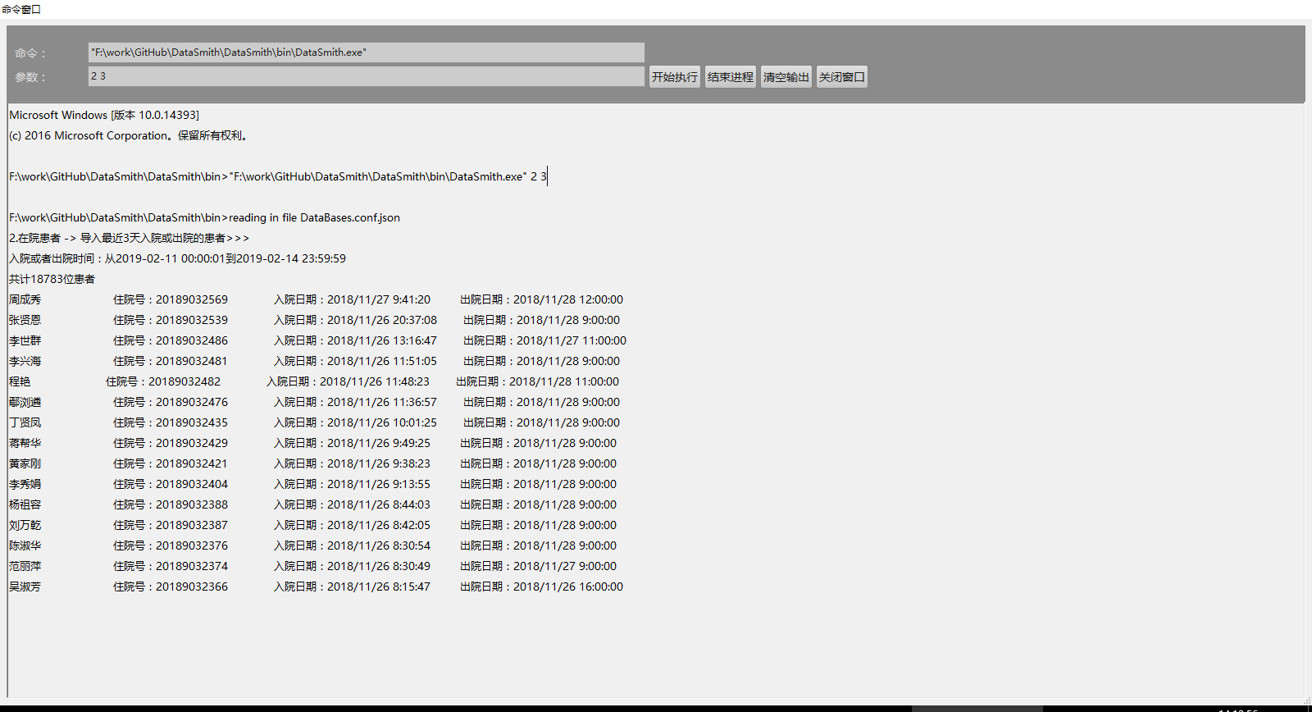

## 布署计划任务

新建计划任务，“命令”和“参数”从上一步骤中的调试窗口中获取

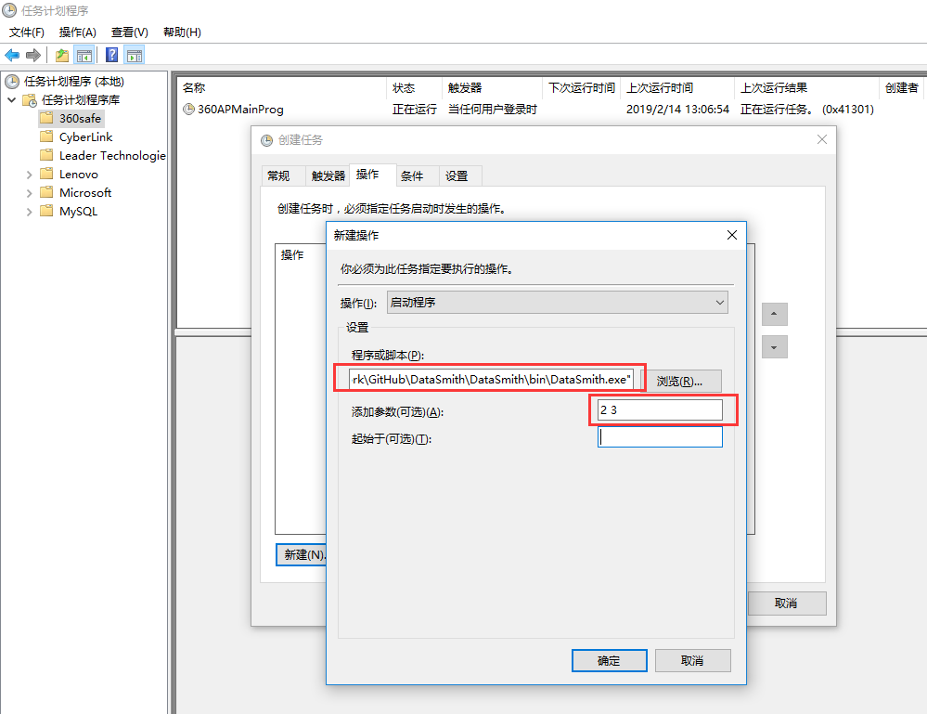

## 系统日志

可以查看最近系统中发生的错误信息，便于排除接口错误。

